ESTE 30 DE NOVIEMBRE SE ENCIENDE ALUMBRADO NAVIDEÑO EN PASTO
Los “Cuentos de Navidad” y la exaltación de la cultura de las distintas regiones de Nariño, serán la temática con la cual la empresa de Alumbrado Público de Pasto Sepal S.A., iluminará este 30 de noviembre el municipio de Pasto.
Con más de mil figuras únicas elaboradas por artistas y cultores del Carnaval de Negros y Blancos luces led, muchísimo arte y color la empresa de alumbrado Público de Pasto rinde homenaje a las distintas regiones de Nariño y presenta una remembranza de los cuentos tradicionales de Navidad.
La gerente de la empresa Maritza Rosero Narváez manifestó que la entidad trabaja de forma intensa para mostrar a Pasto como una de las ciudades con el mejor alumbrado decembrino e indicó que dadas las condiciones actuales, en esta oportunidad no se realizará un programa inaugural.
“En atención a los acontecimientos sociales y de orden público, en esta oportunidad no realizaremos un acto cultural de inauguración de las zonas iluminadas, simplemente encenderemos la iluminación navideña para el disfrute de los pastusos y los visitantes”, indicó la gerente de la entidad.
Harold Roberto Otero uno de los más destacados artesanos del Carnaval de Negros y Blancos hizo un llamado para que la comunidad pastusa cuide la infraestructura del alumbrado navideño.
“Esto es parte de nuestra cultura, aquí hay muchas horas de trabajo de cientos de personas, por eso el llamado es a cuidar esto que es un patrimonio orgullosamente nariñense”, indicó Otero.
Serán 18 los puntos los que tendrán intervención en esta oportunidad: Parque de Santiago, Parque Las Acacias, Parque Bolívar, Parque Bomboná, Parque Nariño, La Riviera, Fuente la Transparencia, Monumento al Trabajo, glorieta avenida Colombia, Carrera 27, barrio El Tejar, parque Santa Mónica, Calle 17, pasaje Corazón de Jesús, glorieta Julián Buchelly, avenida Los Estudiantes y Plaza de San Sebastián (La Panadería). El parque de San Felipe, no será intervenido por las obras que se ejecutan en la carrera 27 por parte de Avante y Empopasto.
“Este es un proyecto genera más de 300 fuentes de empleo directas y es posible gracias a las empresas que se vinculan como patrocinadores, gracias a esos aportes los nariñenses podemos mostrar estas maravillosas obras al mundo. Nos satisface mucho porque generar empleo es una contribución al mejoramiento de la calidad de vida de muchas familias y de eso también se trata la navidad, de brindar bienestar a las personas”, explicó la gerente de Sepal Maritza Rosero Narváez.
En el proceso de elaboración del alumbrado participan maestros de gran reconocimiento como Arley Ortega, Harold Roberto Otero, Leonard Zarama, Felipe Quintero, Orlando Nupán, Olga Colimba, Amanda del Carmen Huertas, Jaime Orlando Benavides y Rafael Arcos entre otros.

Información: Gerente de Sepal, Maritza Rodríguez, . Cel: 3183228264
Somos constructores de paz

ALCALDÍA DE PASTO MEJORA PRESTACIÓN DEL SERVICIO EN EL PUNTO DE ATENCIÓN A VÍCTIMAS
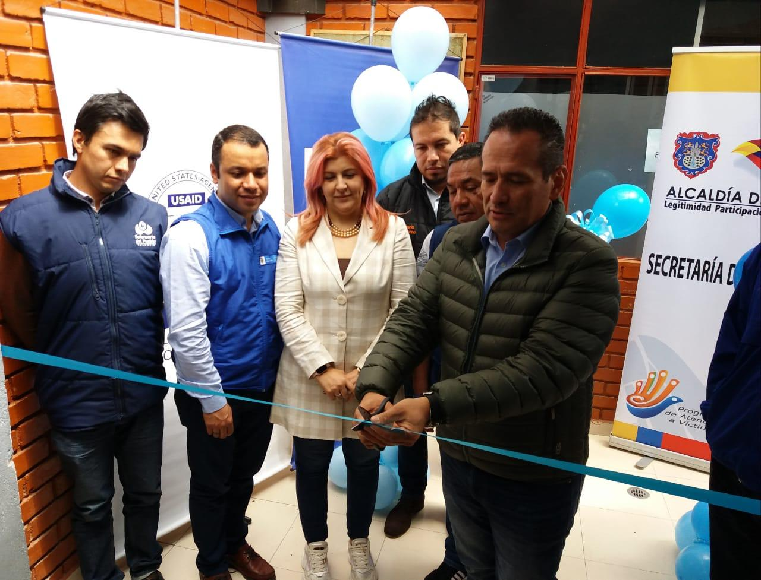
Como resultado de la gestión conjunta de la Secretaría de Gobierno, la Unidad para las Victimas y la Organización internacional para las migraciones OIM, se realizó la inauguración y puesta en marcha de un módulo de asignación digital de turnos en el Punto de Atención a Víctimas, ubicado en el sector de Cresemillas, que permitirá mejorar la prestación del servicio ofreciendo atención oportuna y de calidad.
Ramón Rodríguez, Director Nacional de la Unidad para las Victimas, junto con Carolina Rueda, Secretaria de Gobierno del municipio, cortó la cinta que puso oficialmente al servicio esta nueva facilidad para todos aquellos usuarios que se acercan al punto. Al evento también asistieron funcionarios y delegados de Unidad Territorial para las Víctimas, del Punto de Atención a Víctimas de Pasto, OIM y Procuraduría regional.
Para la puesta en marcha del ‘digiturno’ se contó con la valiosa colaboración de ingenieros de la Alcaldía de Pasto, como de personal del Punto de atención a Víctimas, quienes que se encargaron de toda la labor técnica de la instalación. El nuevo servicio complementará la prestación de un servicio digno para toda la población víctima que visita el punto ubicado en este sector del occidente de la ciudad. Cabe recordar que el Punto de Atención a Víctimas es una unidad de trabajo que se enmarca dentro de la política pública de víctimas consagrada en la Ley 1448 de 2011.
Información: Secretaria de Gobierno, Carolina Rueda, Cel: 3137652534
Somos constructores de paz

1.018 DOSIS SE APLICARON EN LA JORNADA DE VACUNACIÓN PARA PREVENIR EL CÁNCER DE CUELLO UTERINO
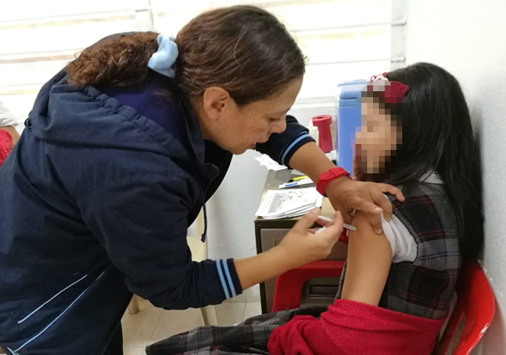
Un total de 1.018 dosis se aplicaron en la jornada Municipal de Vacunación de contra el Virus del Papiloma Humano -VPH- que se realizó en 31 puestos establecidos en las áreas rurales y urbanas del municipio de Pasto.
Esta jornada que contempló la atención a las mujeres de la capital nariñense, se logró por medio de la articulación de la Alcaldía de Pasto, a través de la Secretaría de Salud, Entidades Administradoras de Planes de Beneficios, Instituciones prestadoras de Servicios IPS y actores sociales que hacen parte del Comité municipal de vacunación.
“Es muy importante resaltar que las niñas y adolescentes que se les aplicó primera dosis de VPH deben completar el esquema con una segunda dosis de este biológico dentro de los seis meses siguientes. Todas estas niñas y adolescentes que se vacunaron contra el Virus del Papiloma Humano VPH ya están previniendo esta terrible enfermedad, libres de enfermar o morir por el cáncer de cuello uterino ocasionado por este virus”, precisó la secretaria de Salud, Diana Paola Rosero Zambrano.
Información: Secretaria de Salud, Diana Paola Rosero Zambrano. Celular: 3116145813
Somos constructores de paz

EN CEREMONIA ESPECIAL EL PADRE LUIS ANTONIO GALLARDO RECIBIÓ HOMENAJE POR SU SERVICIO SOCIAL Y LIDERAZGO EN LA REGIÓN
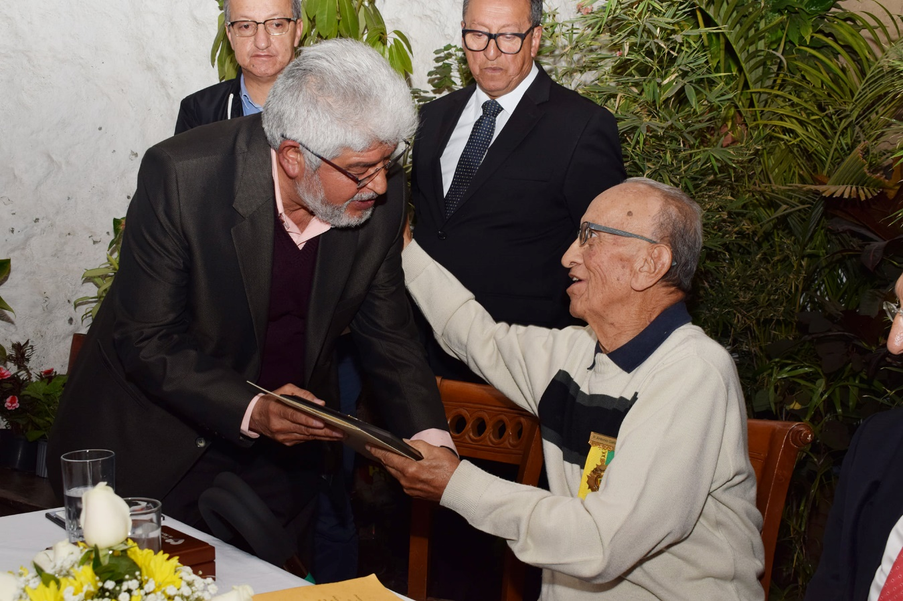
En compañía de líderes, dirigentes sociales y políticos, amigos y familiares, el padre Luis Antonio Gallardo Enríquez recibió el homenaje por su trabajo abnegado y lucha por las causas sociales en la región. Esta ceremonia se llevó a cabo en las instalaciones de la Casa Pilares, fue iniciativa de la Gobernación de Nariño, Alcaldía de Pasto, Udenar, Fundación Sol de Invierno y los ex alumnos del Cencap, y permitió recodar el legado del sacerdote, su compromiso con el evangelio y su ardua lucha en la defensa de los derechos humanos.
Las remembranzas del padre Gallardo, quien con la efusividad que lo caracteriza, se dirigió al público, conmovieron al auditorio, pues evocaron las épocas de lucha pacífica por los intereses de los estudiantes, maestros, obreros y campesinos. Además, se recordó su labor social entre las comunidades más vulnerables y su trabajo como docente en la Universidad de Nariño.
“Este es el fruto de la semilla que el padre Gallardo ha sembrado en toda su vida, a través de su labor como educador y sacerdote, y en su papel de líder; por ello diferentes entidades sienten el deber moral de reconocerle toda su generosidad, su sapiencia y compromiso con los más necesitados, desde la causa católica que siempre ha profesado”, indicó el asesor de Despacho de la Alcaldía de Pasto Marco Fidel Martínez.
La Alcaldía de Pasto, en cabeza del mandatario Pedro Vicente Obando Ordóñez, expresa el profundo sentimiento de gratitud por la vida y obra del padre Luis Antonio Gallardo, reconociendo su trabajo como sacerdote, la sensibilidad frente a las necesidades del pueblo y su empeño en proteger a los vulnerables.
Somos constructores de paz

EN CONCIERTO SE RINDIÓ HOMENAJE A LOS TRÍOS UBICADOS EN LA CARRERA 27
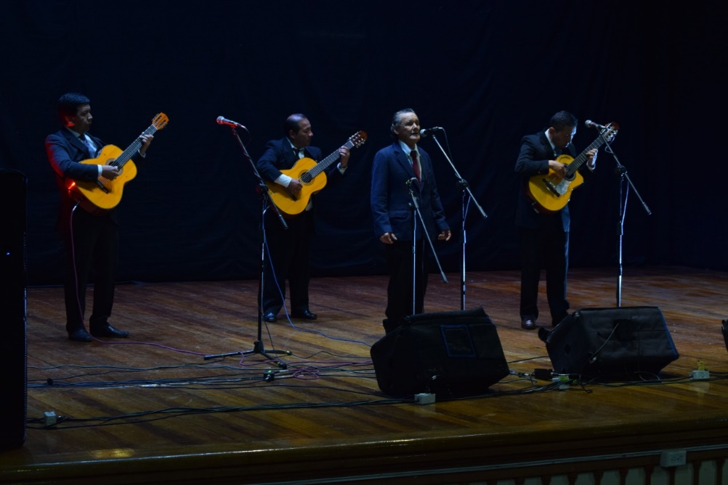

Con la presentación de músicos nariñenses con más de 50 años de experiencia artística, se llevó a cabo en el Teatro Imperial, la gran “Noche de Tríos” en homenaje a los tríos ubicados en la carrera 27, evento organizado por la Alcaldía de Pasto, a través de la Secretaría de Cultura en articulación a la fundación Arteventos.
En este concierto participaron Cantares Trío, Trío Caballeros de la noche y Trio Miramar, además se tuvo la presentación especial de Marco Cortez, quien ha trabajado por más de 50 años en la carrera 27, y de José Mesías, quien lleva 42 años de trayectoria y se ha caracterizado por ubicarse junto al templo de San Juan.
La Alcaldía de Pasto, resaltó la trayectoria y el valor cultural de los tríos en el municipio y rindió un sentido homenaje a quienes han dedicado su vida entera al trabajo artístico musical, y de igual forma invita a la comunidad apoyar estas manifestaciones artísticas que fortalecen las muestras culturales de la región.
Información: Secretaria de Cultura, José Ismael Aguirre Oliva, Teléfono 3012525802.
Somos constructores de paz

42 PROPONENTES PARTICIPARON DE LOS PROCESOS DE LICITACIÓN PÚBLICA NACIONAL PARA CONTRATAR PROYECTOS DE CONSTRUCCIÓN DE INFRAESTRUCTURA DEL SETP PASTO
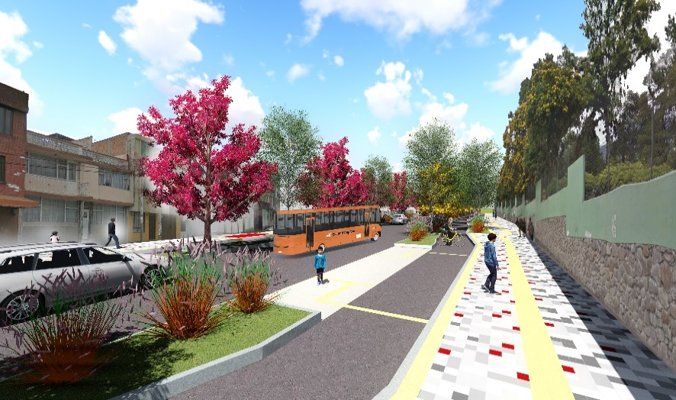
Un total de 42 proponentes participaron de los procesos de licitación pública nacional convocados por la Unidad Administrativa Especial-AVANTE, para la construcción de seis proyectos de infraestructura vial, espacio público y obras complementarias del Sistema Estratégico de Transporte Público de Pasto.
No | Proyecto | No de proponentes
1 | Fase II de la carrera 27 | 7
2 | Fase III de la carrera 27 | 6
3 | Fase IV de la carrera 27 | 5
4 | Fase II de la carrera cuarta | 7
5 | Patio Taller Aranda | 8
6 | Patio Mijitayo | 9
De acuerdo con el balance entregado por el gerente del ente gestor Ing. Jairo López Rodríguez, la pluralidad de oferentes da muestra de la transparencia en los procesos de contratación pública que se vienen adelantando y una vez surtido el proceso de evaluación de las propuestas, se adjudicarán los contratos a los proponentes que cumplan con los requisitos técnicos, legales y financieros requeridos para la ejecución de las obras.
Finalmente, el Gerente de Avante informó que, como resultado de los procesos de contratación pública adelantados por el ente gestor, el contrato de interventoría para el proyecto de la carrera 27, Fase II entre calle 16 y calle 13 - conexión calle 16 entre carreras 26 y 27, fue adjudicado al Consorcio de Interventoría Urbana, por valor de $ 477.324.650; entre tanto, los demás procesos de interventoría objeto de convocatoria se encuentran en proceso de evaluación.
Información: Gerente General SETP-AVANTE, Jairo López Rodríguez. Celular: 3233179821.
Somos constructores de paz

ÚLTIMA ENTREGA SERIE DE DOCUMENTALES ´MEMORIAS DE PAZ´ SERÁ EMITIDA POR EL CANAL TELEPASTO
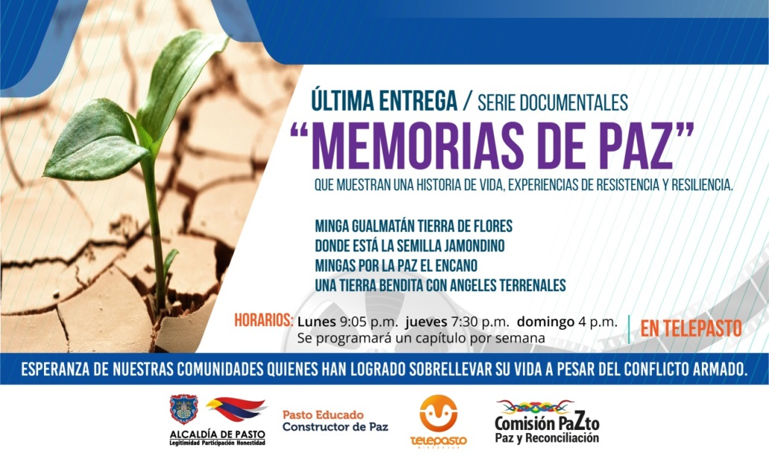
La última semana de noviembre y al inicio del mes de diciembre, la ciudanía de Pasto y otros municipios donde es emitido el canal Telepasto, podrán observar la emisión de los últimos cinco episodios de la serie de documentales denominada ´Memorias de Paz´, trabajo audiovisual realizado con las comunidades, víctimas e instituciones, y donde se podrá adentrar en las historias de vida, experiencias de resistencia, resiliencia y esperanza de nuestras comunidades de quienes han logrado sobrellevar su vida a pesar de toda la afectación del conflicto armado.
Zabier Hernández Buelvas, coordinador de la Comisión de Paz, de la Capital de Nariño, realizó la cordial invitación a preservar la memoria de paz con la presentación de estos audiovisuales que se hacen gracias a una alianza con el canal Telepasto y la Alcaldía de Pasto, a través de la Comisión de Paz y Reconciliación,
Los horarios en los cuales se estará emitiendo la serie de los documentales ´Memorias de Paz’ en Telepasto, serán los lunes a las 9:05 p.m. jueves 7:30 p.m. y domingo 4 p.m. y se programará un capítulo por semana.
El orden de programación de los cuatro documentales que serán emitidos por el canal de Telepasto es el siguiente:
Minga Gualmatán Tierra de Flores
¿Dónde Está? la Semilla Jamondino

Mingas por la Paz El Encano
Una Tierra Bendita con Angeles Terrenales
Somos constructores de paz

EL PRÓXIMO 3 DE DICIEMBRE SE LLEVARÁ ACABO LA SÉPTIMA VERSIÓN DEL FORO ´REFLEXIONES DE CARNAVAL´
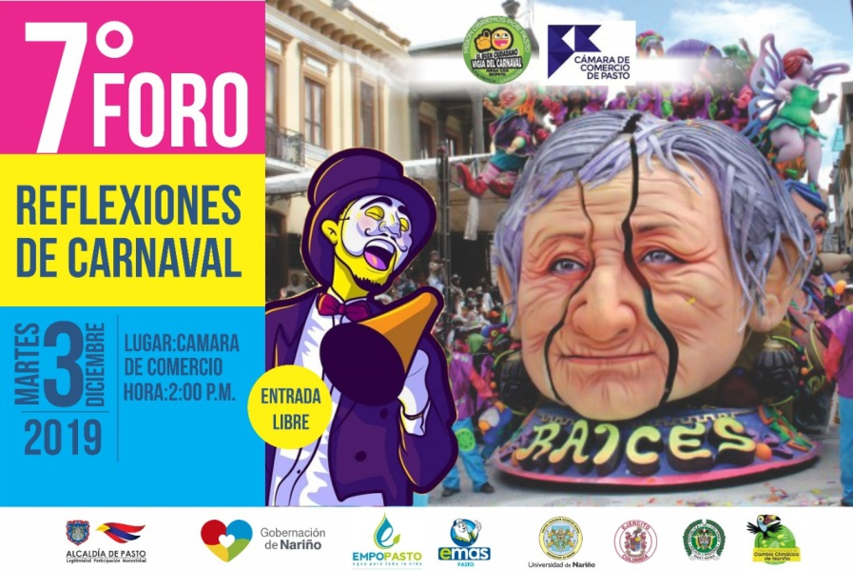
El próximo martes 3 de diciembre en se desarrollará la séptima versión del foro “Reflexiones de Carnaval”, donde la ciudadanía podrá enterarse acerca de los avances, logros y diferentes aspectos de la organización y retos para un mejor desarrollo de la fiesta más grande que tiene el sur de Colombia al iniciar el año, los Carnavales de Negros y Blancos. Espacio académico que se realizará a partir de las 2 de la tarde en el centro de convenciones de la cámara de Comercio.
Alberto Quintero Arturo, director de la Fundación ´Misión Obremos por Pasto, hizo una cordial invitación a toda la ciudanía para que asistan de manera libre y gratuita, “nos hemos unido de manera mancomunada instituciones públicas y privadas dentro de lo que se denomina liderazgo colectivo, donde la comunidad conocerá de primera mano estos temas”, enfatizó Quintero Arturo, Representante de Misión Obremos por Pasto, y además agregó que este foro se presentará el balance positivo que se obtuvo frente a la restricción del uso de espumas y talco industrial en la pasada versión del carnaval de Negros y Blancos de Pasto, espacio donde EMAS Pasto y Empopasto presentarán una cifras detalladas de los beneficios que dejó esta restricción para la capital de Nariño durante su primer año.
Durante este encuentro se presentará un informe del avance ante el Ministerio de Cultura realizado por parte del Consejo de Salvaguarda del Carnaval y la Secretaría de Cultura del Municipio y la presentación de la obra de teatro “El Guazú Advierte”.
Somos constructores de paz

DEL 28 DE NOVIEMBRE AL 11 DE DICIEMBRE SE CANCELARÁ EL SUBSIDIO ECONÓMICO A BENEFICIARIOS DEL PROGRAMA COLOMBIA MAYOR NÓMINA DE NOVIEMBRE
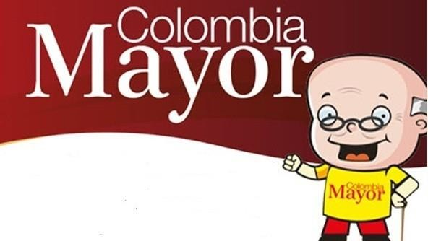

La Secretaría de Bienestar Social, comunica a los beneficiarios del Programa Colombia Mayor que, a partir del 28 de noviembre hasta el 11 diciembre del presente año, se cancelará la nómina correspondiente a NOVIEMBRE 2019.
Es importante mencionar que, por instrucciones del Gobierno Nacional, los pagos son de tipo mensual y se cancelará un monto de $80.000 mil pesos, se reitera a los beneficiarios que EL NO COBRO DEL SUBSIDIO ECONÓMICO CONLLEVA AL RETIRO DEL PROGRAMA EN MENCIÓN.
Para quienes aún no han realizado el proceso de Biometrización (registro de huellas), deben presentarse en Supergiros ubicado en Avenida Los Estudiante en la calle 20 # 34-13, de lo contrario no podrán hacer su respectivo cobro y presentar cédula original, dirección y celular actualizados.
Únicamente para el caso de las personas mayores en condición de enfermedad, hospitalización, discapacidad o viaje, u otras circunstancias que imposibilite acercarse a cobrar, presentar PODER NOTARIAL, dicho poder no puede tener una vigencia superior a treinta (30) días, además debe presentar cédula original tanto del beneficiario como del apoderado.
En el caso de perder la cédula original, tramitar ante la Registraduría la contraseña e inmediatamente hacer entrega de copia de la contraseña en el Centro Vida de la Secretaría de Bienestar Social.

CRONOGRAMA ZONA URBANA
Se invita a los beneficiarios a cobrar en el lugar más cercano a su domicilio, considerando que, en Pasto, TODOS LOS PUNTOS DE SERVICIO SUPERGIROS, se encuentran habilitados.
Se informa que se atenderá de lunes a domingos, a partir de las 8:00 a.m hasta las 12 md y de 2 pm hasta las 6 pm, incluyendo festivos, en el lugar que se encuentre habilitado dicho servicio.
CRONOGRAMA DE ACUERDO CON EL PRIMER APELLIDO
LETRA DEL PRIMER APELLIDO | FECHA DE PAGO
A,B,C | 28 de Noviembre 2019
D, E, F, G, | 29 de Noviembre 2019
H, I, J, K, L | 2 de Diciembre 2019
M, N, Ñ, O | 3 de Diciembre 2019
P, Q, R, S, T, | 4 de Diciembre 2019
U, V, W, X, Y, Z | 5 de Diciembre 2019
PENDIENTES POR COBRAR | DESDE EL 6 HASTA EL 11 de NOVIEMBRE 2019

ZONA RURAL – PUNTOS DE PAGO SUPERGIROS PERMANENTES EN CORREGIMIENTOS
Los adultos mayores residentes de La Laguna, Catambuco, Genoy, El Encano, Obonuco y Cabrera cobrarán en el punto de pago Supergiros que dispone el sector, desde el 28 de noviembre hasta el 11 de diciembre 2019.

ZONA RURAL – CAJA EXTENDIDA EN EL RESTO DE LOS CORREGIMIENTOS
Para el caso de los beneficiarios que residen en el resto de los corregimientos se solicita cobrar en su respectivo sector, conforme al cronograma establecido. Se recomienda a los adultos mayores que queden pendientes por cobrar durante dicha jornada, acercarse a los puntos de pago en Pasto.

CRONOGRAMA ZONA RURAL - NOVIEMBRE 2019
FECHA | CORREGIMIENTO | LUGAR DE PAGO | HORARIO
Sábado 30  Noviembre 2019 | San Fernando | Institución Educativa | 8:00 AM a 10:00 AM
 | Buesaquillo | Institución Educativa | 10:30 AM a 2:00 PM
Lunes 2  Diciembre 2019 | Santa Bárbara | Salón Comunal | 8:00 AM a 11:00 AM
 | Socorro | Salón Comunal | 1:00 PM a 4:00 PM
Martes 3  Diciembre 2019 | Mocondino | Salón Comunal | 8:00 AM a 11:00 AM
 | Jamondino | Escuela Centro Educativo | 2:00 PM a 5:00 PM
Miércoles 4  Diciembre 2019 | Jongovito | Salón Comunal | 8:00 AM a 11:00 AM
 | Gualmatan | Salón Cultural | 12:00 M a 3:00 PM
Jueves 5  Diciembre 2019 | La Caldera | Salón Comunal | 8:00 AM a 11:00 AM
 | Mapachico | Salón Comunal | 12:00 M a 3:00 PM
Viernes 6  Diciembre 2019 | Morasurco | Salón Comunal | 8:00 AM a 11:00 AM

Para más información se sugiere a los beneficiarios, consultar en cada nómina, las fechas de pago a través de:
- La línea telefónica: 7244326 ext 1806
- Página de internet de la Alcaldía de Pasto: www.pasto.gov.co/ tramites y servicios/ bienestar social/ Colombia Mayor /ingresar número de cédula/ arrastrar imagen/ clik en consultar
- Dirigirse hasta las instalaciones del Centro Vida para el Adulto Mayor, ubicado en la Secretaría de Bienestar Social, barrio Mijitayo Cra 26 Sur (antiguo Inurbe)
Información: Secretario de Bienestar Social, Arley Darío Bastidas Bilbao: Celular: 3188342107
Somos constructores de paz

ABIERTA CONVOCATORIA A PERSONAS DIVERSAS POR ORIENTACIONES SEXUALES E IDENTIDADES DE GÉNERO PARA FORMAR PARTE DE LA MESA DE PARTICIPACIÓN LGBTI DE PASTO 2020-2023
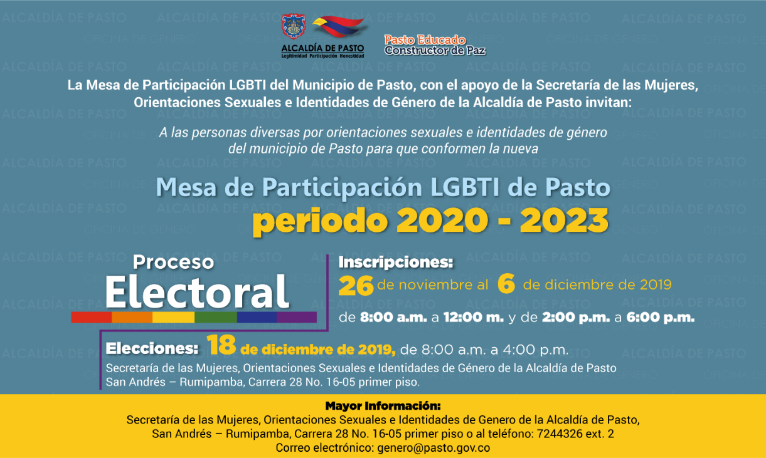
La Alcaldía de Pasto a través la Secretaría de las Mujeres, Orientaciones Sexuales e Identidades de Género, como secretaria técnica de la Mesa de Participación LGBTI del municipio, la cual se contempla como un espacio de representación democrática de las personas diversas por orientaciones sexuales e identidades de género- LGBTI habitantes de Pasto, a través del decreto 0408 del 20 de noviembre de 2019, comienza con el proceso de inscripción que se llevará a cabo desde el 26 de noviembre al 6 de diciembre de 2019 en el horario de 8:00a.m a 12:00 m y de 2:00p.m. a 6:00 p.m. en las instalaciones de la Alcaldía sede San Andrés.
Sectores convocados:
1. Una persona con identidad “L” (lesbiana).
2. Una persona con identidad “G” (gay).
3. Una persona con identidad “B” (bisexual).
4. Una persona representante de las disidencias sexuales o de género.
5. Una mujer con identidad “T” (Trans).
6. Un hombre con identidad “T” (Trans).
7. Una persona con identidad “I” (intersexual).
8. Una persona LGBTI con pertenencia étnica afro.
9. Una persona LGBTI Rural/Campesina.
10. Una persona LGBTI con pertenencia étnica Indígena.
11. Una persona LGBTI en condición de Discapacidad.
12. Una persona LGBTI adulto mayor.
13. Una persona LGBTI representante de la educación superior.
14. Una persona LGBTI representante de la población diversa por orientaciones sexuales e identidades de género que haya estado privada de la libertad.
15. Cuatro personas representantes de organizaciones que trabajen en torno a los derechos de la población LGBTI del municipio de Pastos.

Requisitos:
a) Fotocopia de cédula de ciudadanía
b) Formato de inscripción, el cual deberá ser solicitado en la secretaria de las Mujeres, orientaciones sexuales e identidades de género.
c) Fotografía fondo blanco 3X4
d) Hoja de vida que dé cuenta de la trayectoria de los y las postulantes en procesos y asuntos de interés para la población LGBTI.
e) Carta de intención.
Elecciones:
Fecha: 18 de diciembre de 2019.
Hora: 8:00 a.m. a 4:00 p.m.
Lugar: Secretaría de las mujeres, Orientaciones sexuales e Identidades de género.
Los documentos deben ser entregados en la Secretaría de las Mujeres, Orientaciones Sexuales e Identidades de Género - Alcaldía de Pasto, carrera 28 No 16-05 San Andrés – Rumipamba, en horario de 8:00 a.m. a 12 m. y de 2:00 p.m. a 6:00 p.m.
Somos constructores de paz

ALCALDÍA DE PASTO ABRE CONVOCATORIA PARA CONFORMAR EL CONSEJO CIUDADANO DE MUJERES – CCMP PERIODO 2020-2023
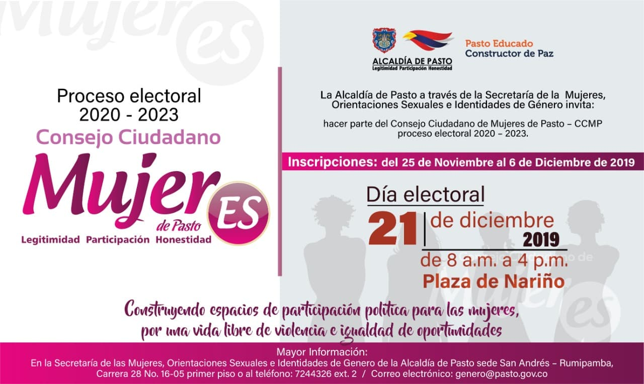
Bajo el lema ‘Construyendo Espacios de Participación Política para las Mujeres, por una Vida Libre de Violencia e Igualdad de Oportunidades’, la Alcaldía de Pasto a través de la Secretaría de las Mujeres, Orientaciones Sexuales e Identidades de Género, abre convocatoria a la postulación y conformación del Consejo Ciudadano de Mujeres de Pasto CCMP periodo 2020 – 2023, con el fin de promover la participación, en términos de igualdad, en procesos de construcción de la ciudad.
Cabe resaltar que el Consejo Ciudadano de Mujeres de Pasto es una instancia de participación política a través del Decreto No. 0399 del 13 de noviembre de 2019, como mecanismo consultivo en materia de diseño, ejecución y control social de las políticas públicas municipales.

Sectores convocados
Una delegada por el sector de mujeres al Consejo Territorial de Planeación.
Una delegada de las madres comunitarias.
Una delegada de las Juntas Administradoras Locales.
Una delegada de Juntas de Acción Comunal.
Una delegada de la plataforma juvenil.
Una delegada de las servidoras públicas de elección popular (Alcaldesa, o Concejala).
Una delegada de la Mesa Municipal de Víctimas del Conflicto Armado.
Una representante de mujeres campesinas.
Una representante de mujeres indígenas.
Una representante de las mujeres Sindicalistas del municipio de Pasto.
Una representante de las organizaciones de mujeres afrocolombianas.
Una mujer representante de las organizaciones estudiantiles o del movimiento estudiantil (Universitarias).
Una representante de las ONGS y fundaciones que trabajen con el tema de género y/o derechos de las mujeres.
Una representante de organizaciones de mujeres microempresarias.
Una representante de las organizaciones de mujeres cabeza de familia.
Una funcionaria pública del sector de violencia intrafamiliar.
Una representante de las adjudicatarias de las Plazas de Mercado.
Una representante de las organizaciones de mujeres del sector LBT.
Una representante de las organizaciones de mujeres Trabajadoras Sexuales.
Una representante de las organizaciones de mujeres con capacidades diferentes.
Una representante de las mujeres del sector de trabajadoras informales.
Una representante de las organizaciones de mujeres recicladoras.
Una representante de las mujeres pertenecientes a movimientos sociales femeninos.
Una representante de las organizaciones de mujeres adultas mayores (En proceso de envejecimiento y vejez).
Una representante de mujeres excombatientes.
Una representante de mujeres artesanas.
Una representante de organizaciones ambientalistas.
Una representante de organizaciones, clubes y/o instancias deportivas de mujeres.
Una representante de mujeres artistas.
Una representante de veedurías ciudadanas.
Una representante de mujeres migrantes.

Requisitos:
- Fotocopia de cédula de ciudadanía.
- Formato de inscripción con fotografía fondo blanco 3X4, el cual deberá ser solicitado en la Secretaría de las Mujeres, Orientaciones Sexuales e Identidades de Genero.
- Hoja de vida que certifique experiencia en trabajo comunitario con mujeres (1 año).
- Carta de aval del sector a representar donde se describa el ánimo y la voluntad de postular a la candidata (Documento debe ser firmado mínimo por cinco integrantes).

Los requisitos y proceso de inscripción deben ser entregados desde el 25 de noviembre al 6 de diciembre, en la Secretaría de las Mujeres, Orientaciones Sexuales e Identidades de Género - Alcaldía de Pasto, carrera 28 No 16-05 San Andrés – Rumipamba, en horario de 8:00 a.m. a 12 m. y de 2:00 p.m. a 6:00 p.m. Las elecciones se llevarán a cabo el sábado 21 de diciembre de 2019, de 8:00 a.m. a 4:00 p.m. en la Plaza de Nariño.
Somos constructores de paz

OFICINA DE COMUNICACIÓN SOCIAL
ALCALDÍA DE PASTO

